Verfasser der Aufgabe | P. Sebastian Hacker
Erstelldatum | 7.1.2019
Testmethode | SIK
Niveau | b1
Testformat | Word Formation
Themenbereich | Natur
Originaltitel

Geänderter Titel
Dateiname
Quelle: (Text) | ясно2. урок 5
Quelle: (Foto) | privat
Wortzahl/Länge(min) | 250-350
Version
an Schülern getestet
Ergebnis der Testung
von Muttersprachler korrigiert

Ключ

0
1
2
3
4
5
6
7
8
9
10
11
12
13

Schüler/Items | 1 | 2 | 3 | 4 | 5 | 6 | 7 | 8 | 9 | 10 | 11 | 12 | 13 | 14 | 15
S1
S2
S3
S4
S5
S6
S7
S8
S9
S10
Summe

Прочитайте текст о _______. Некоторые слова пропущены. Используйте слово в скобках, чтобы образовать подходящее слово для каждого пропуска (1-15). Впишите ответы в матрицу для ответов. Пример (0) уже выполнен.

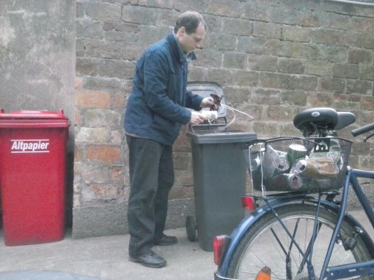
фото (201): ААПРЯЛ / текст: ААПРЯЛ

Нужно начинать с себя!

Добрый вечер! Сегодня мы (0) ___ (продолжать) разговор на тему «Зеленое настроение». К нам в (1) ___ (студия) пришли: Ирина, программист, Виктор, водитель, Ольга, продавец, и Игорь Павлович, пенсионер. Итак, защита (2) ___ (окружaющая) среды – важнейшая тема в наши дни. Но часто мы думаем, что решение экологических проблем зависит от кого-то другого. – А кто этотот, от кого все зависит? Может быть, это вы? Что вы можете сделать для улучшения экологической (3) ___ (ситуация)?

Напишите ответы здесь:

0 | блогов
1
2
3
4
5
6
7
8
9
10
11
12
13

Oригинал
Нужно начинать с себя!

Ведущая:
Добрый вечер! Сегодня мы продолжаем разговор на тему «Зеленое настроение». К нам в студию пришли: Ирина, программист, Виктор, водитель, Ольга, продавец, и Игорь Павлович, пенсионер. Итак, защита окружащей среды – важнейшая тема в наши дни. Но часто мы думаем, что решение экологических проблем зависит от кого-то другого. – А кто этотот, от кого все зависит? Может быть, это вы? Что вы можете сделать для улучшения экологической ситуации?

Ольга:
Самое простое – это экономно использовать такие ресурсы, как вода и электричество. Раньше мы электричество дома не экономили. А сейчас покупаем энергосберегающие лампочки и больше не оставляем гореть свет, когда он нам не нужен. А ещё тот, кто выходит из комнаты, выключает свет.

Ирина:
Я думаю, что мы часто покупаем ненужные вещи. Большую роль при этом играют реклама и те, кто ей верит. Что можно с этим сделать? Когда я иду в магазин, задаю себе один простой вопрос: я это хочу или мне надо это купить? В магазин я обычно беру с собой рюкзак. Пакетами уже давно не пользуюсь, не хочу создавать лишний мусор.

Игорь Павлович:
Меня тоже волнуют проблемы с мусором. У нас его пока ещё мало сортируют. А мы с женой каждый день сортируем бытовой мусор и сдаём его в переработку. Нам часто говорят, что это бесполезно и что «Один в поле не воин». Но мы с этим не согласны. Жаль, что пунктов приёма вторсырья пока ещё мало.

Ведущая:
Спасибо за интересные ответы. Второй вопрос,...

